**PROGRAMMATION**

**DES MOIS DE MAI / JUIN 2017**



**CENTRE SOCIAL ET CULTUREL**

**79 Avenue Pablo Picasso – 92000 NANTERRE**

**Tel/ 01 72 25 43 43**

***Centreparcenciel.wordpress.com***

**LES HORAIRES DE VOTRE CENTRE**



**MAISON DES FAMILLES**

**Spectacle « DOUDOUS »**

**Par la Compagnie du Square 3 et Graines de Cailloux**

a

**De 9 mois a 2 ans**

**MARIONNETTE ET MUSIQUE**

*C’est l’histoire d’une famille, un bébé, une marionnette, sa maman, son papa, leur vie au quotidien. Autour d’un grand tapis d’éveil, ce spectacle, ponctué de musique et de sons, se regarde et s’écoute comme un album jeunesse.*

***LE SAMEDI 17 JUIN RDV à 15h15 au Centre******Gratuit sur inscription***

**BOWLING DES ENFANTS**

**Quelle équipe**

**fera tomber les quilles toutes d’un coup ?**

**MERCREDI 24 MAI au Centre**

**4€ adulte / 2 €enfant**

**RDV A 13H30**

**Sur inscription**

**JEUX SPORTIFS**

**ET GOUTER AU PARC**

**Jeux de ballon, balle au prisonnier etc…**

**MERCREDI 14 JUIN au Centre**

**DE 14H30 A 17H00**

**Gratuit sur inscription**

**ATELIER BIJOUX**

**ET**

**ANIMAUX EN PERLES**

Vient apprendre a

Faire des bijoux, des

Animaux en perles

**Pour les enfants**

**De + de 5 ans**

**MERCREDI 31 MAI au Centre**

**DE 14H30 A 16H30**

**Gratuit sur inscription**

**MERCREDI EN FAMILLE**

**LA BOUM DES ENFANTS**

**Avec goûter festif et maquillage**

**Avant que l’été ne commence,**

**Un bel après-midi aux enfants**

**Au programme :**

De la danse avec des chorégraphies à reproduire, un atelier maquillage, de la barbe à papa, pop-corn et crêpes

**Venez nombreux**

**DE 14H30 A 17H30**

**MERCREDI 28 JUIN au Centre**

**Gratuit sur inscription**

**SORTIES EN FAMILLE**

**Enfant**

**A partir de 8 ans**

**VISITE GUIDEE DE L’EXPOSITION**

**«L’aube des super héros»**

**«**L’ART DE DC**»** **Wonder Woman, Superman, Batman ou encore Flash** seront au cœur de la nouvelle exposition du Musée Art Ludique**.**

**MERCREDI 24 MAI RDV au Centre à 13H**

**4€ adulte/2€ enfant**

**Inscription obligatoire**



**SORTIE**

**PERES ET ENFANTS**

**SORTIE PARC SAINT PAUL**

C’est tous les jours la fête au PARC SAINT PAUL  
Niché dans un cadre naturel, PARC SAINT PAUL est l’endroit idéal pour vivre une journée de détente d’amusement et partage avec son papa !

**JEUDI 25 MAI RDV au Centre à 8H45**

**10€ adulte/5€ enfant**

**Inscription obligatoire**

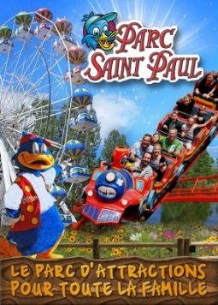

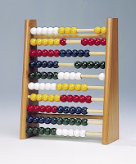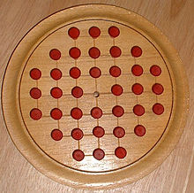

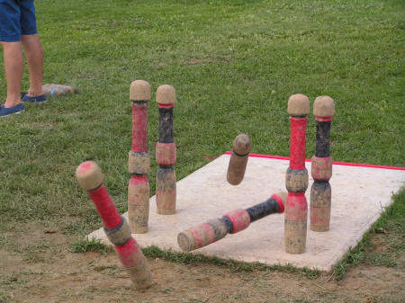C:\Program Files\Microsoft Office\MEDIA\CAGCAT10\j0299763.wmf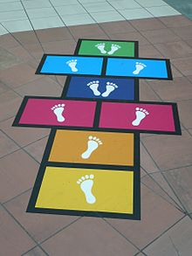

**LE SAMEDI 13 MAI DE 14H A 18H**

**A la Salle GORKI**

**14 Allée de l’Arlequin**

**92000 Nanterre**

**Nous vous attendons…Venez-vous amuser avec nous !**

**LE CENTRE VOUS INVITE**

**A UN**

**APRES-MIDI JEUX**

**Entrée libre**

**AU THEATRE UN SOIR**



**Une équipe de cinéma a investi un théâtre pour le tournage d’un film.**

**On rit beaucoup à cette histoire de tournage de film dans un théâtre,**

**qui ne se passe pas comme prévu.**

**MARDI 23 MAI – RDV à 19H15 au Centre**

**4€ par adulte et 2€ par enfant**

**EXPOSITION DU CENTENAIRE**

**DE RODIN**



**RODIN**

**Au grand palais à paris**

**Expressionniste, symboliste, moderne… tout au long de sa vie, il va suivre le chemin de l’expérimentation. A l’occasion du centenaire de sa mort, Catherine Chevillot, commissaire de l’exposition nous propose de découvrir le processus singulier de son travail, laissant persister**

**son aura sur plusieurs générations d’artistes.**

**DATE EN ATTENTE**

**Gratuit sur inscription**

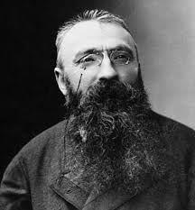

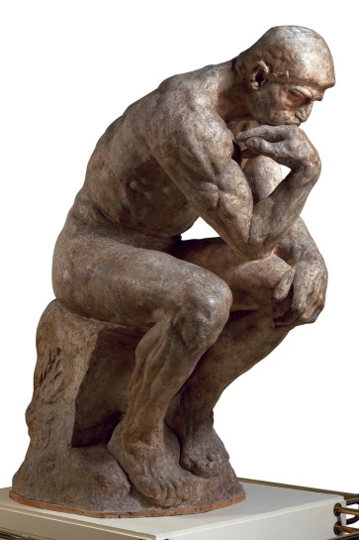

**MOMENTS POUR LES ADULTES**

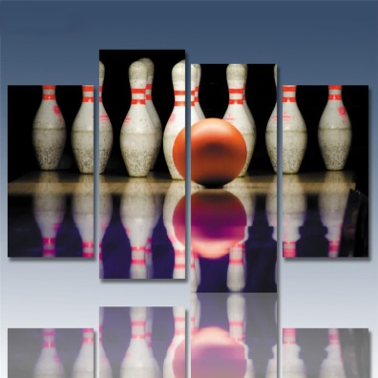

**TOURNOI DE PETANQUE**

*Tout le monde est bienvenu pour ce tournoi convivial !*

*Si vous avez plusieurs jeux de boules de pétanque merci de les amener, sinon le Centre pourra vous en fournir.*

*Un apéro vous sera proposé pour fêter les vainqueurs*

**LE MARDI 20 JUIN – RDV A 16H**

**Gratuit sur inscription**

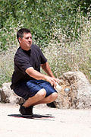

LE MOIS DE LA RESISTANCE

A P’ARC EN CIEL

**EXPOSITON LUXAA**

**« Photos d’Ailleurs et de l’Autre »**



Et si on disait de regarder Ailleurs ?

Qu’est-ce que l’Ailleurs ?

C’est ce qui n’est pas ici. Bon très bien…

Mais l’Ailleurs, c’est un peu ce qui nous entoure

**L’exposition est réalisée par une vingtaine d’artistes**

**Nous vous invitons à venir au vernissage le**

**SAMEDI 13 MAI RDV à 19h00 au centre**

**Gratuit sur Inscription**

**SOIREE POESIE**

**« RESISTANCE ET POESIES D’AFRIQUE »**



**Beauté, poésie, voyage, culture…**

**Prenons le temps de découvrir les textes de la poète Tanella Boni et d’échanger autour de l’anthologie « 120 nuances d’Afrique »**

**Soirée animée par Tanella Boni et Clément Charleux de la Régie de quartier de Nanterre**

**SOIREE LECTURES ECHANGES**

**« RESISTANCE ET POESIES DE L’ILE MAURICE ET DE LA COREE**

Pour accompagner **l’exposition LUXAA**, nous découvrirons les textes de la poète

D’origine Mauricienne **Amanda Levi** portant sur les thèmes de l’identité,

De l’altérité et de l’exil.

Nous découvrirons également les textes de la poète Sud-Coréenne **Moon Chun-Hee**.

Soirée animée par **Bruno Doucey**, **Amanda Devi**, **Moon Chu-Hee**

Et

**Le collectif « Ya de la voix »**

**VENDREDI 2 JUIN RDV à 19h30 au Centre**

**Gratuit sur inscription**

**Toutes les soirées proposées pour le mois de la résistance seront suivies d’un temps d’échange autour d’un apéro dînatoire**

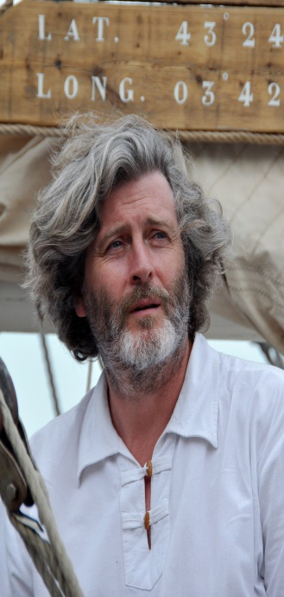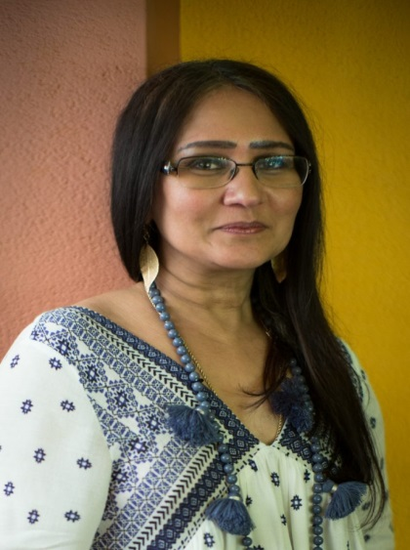







**SORTIES POUR LES ADULTES**

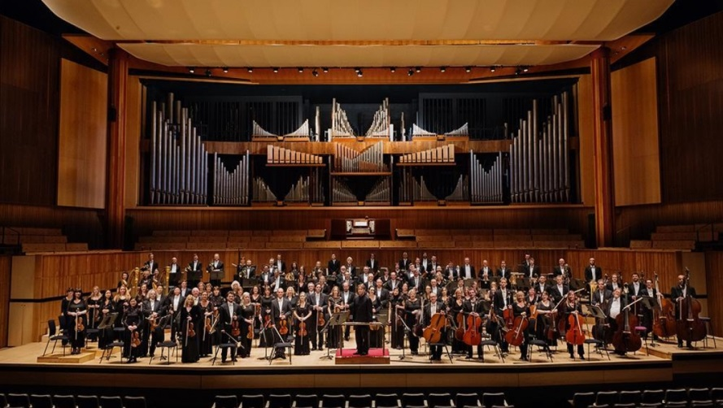

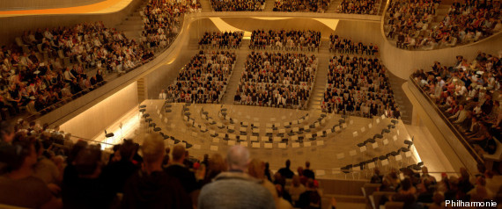 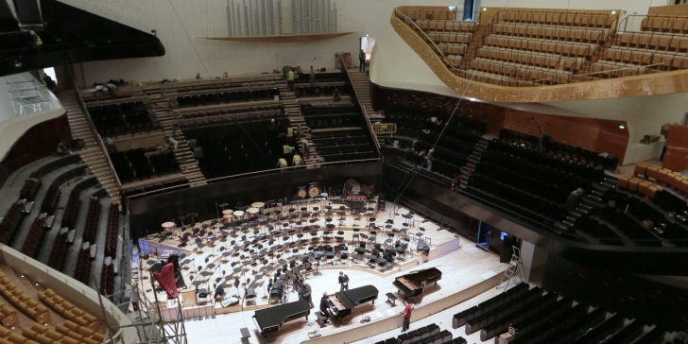

**VISITE GUIDEE DE LA PHILHARMONIE**

**La Philharmonie de Paris, inaugurée le 14 janvier, 2015** Ce bâtiment radical, est destiné à la musique classique et au jazz, est le fruit de l'imagination **de l'architecte Jean Nouvel** La grande salle de concert compte 2 400 places. A l'instar de la philharmonie de Berlin ou de Tokyo, l'orchestre est entièrement encadré par les spectateurs : aucun d'entre eux n'est à plus de 32 mètres du chef d'orchestre, renforçant le sentiment d'intimité

**DATE EN ATTENTE**

**4€ par adulte**

**Inscription obligatoire**

**NOS DIFFERENTS ATELIERS ET MOMENTS FESTIFS**

**AU CENTRE**

**ATELIER MANDALAS**

Colorions des Mandalas au gré de nos envies...

Les colorier aide à faire redescendre son stress. En quelques minutes, on se sent mieux, plus détendu… Ca vide la tête, comme le sport ou la méditation. »



**Sur 4 dates :** **Les** **Mardis 9 mai et 6 juin de 14h30 à 16h30**

**Les Lundis 22 mai et 19 juin de 16h00 à 18h00**

**Gratuit sur Inscription**

**SAMEDI 20 MAI**

**Balade aux bords de la Seine**

**Pour tous**

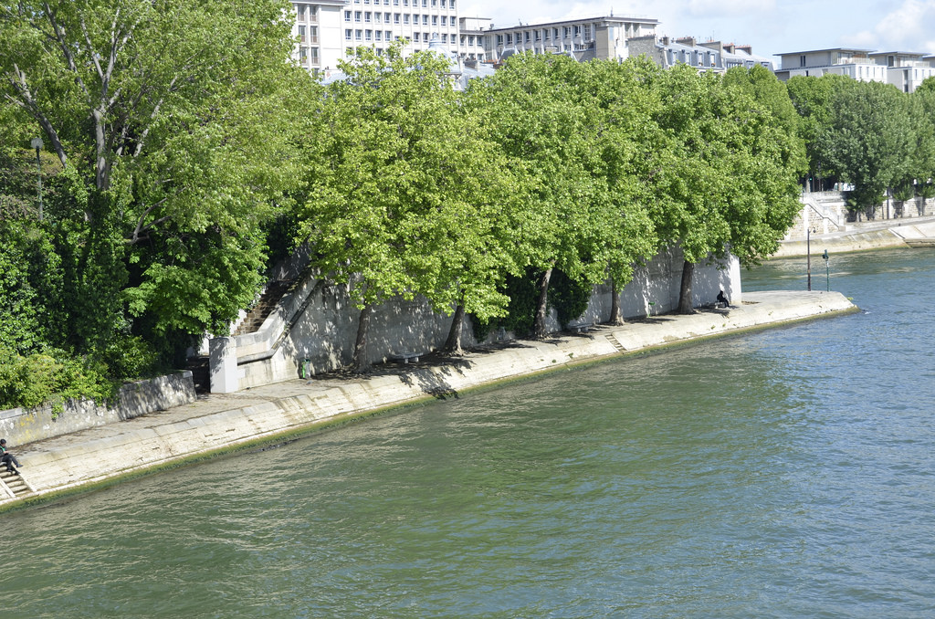

**Départ 13h30/ Retour 16h30**

**SAMEDI 24 JUIN**

**Une journée de balade « des bords de Seine à la forêt de Saint Cucufa »**

A pied bien sûr, mais avec son casse-croûte

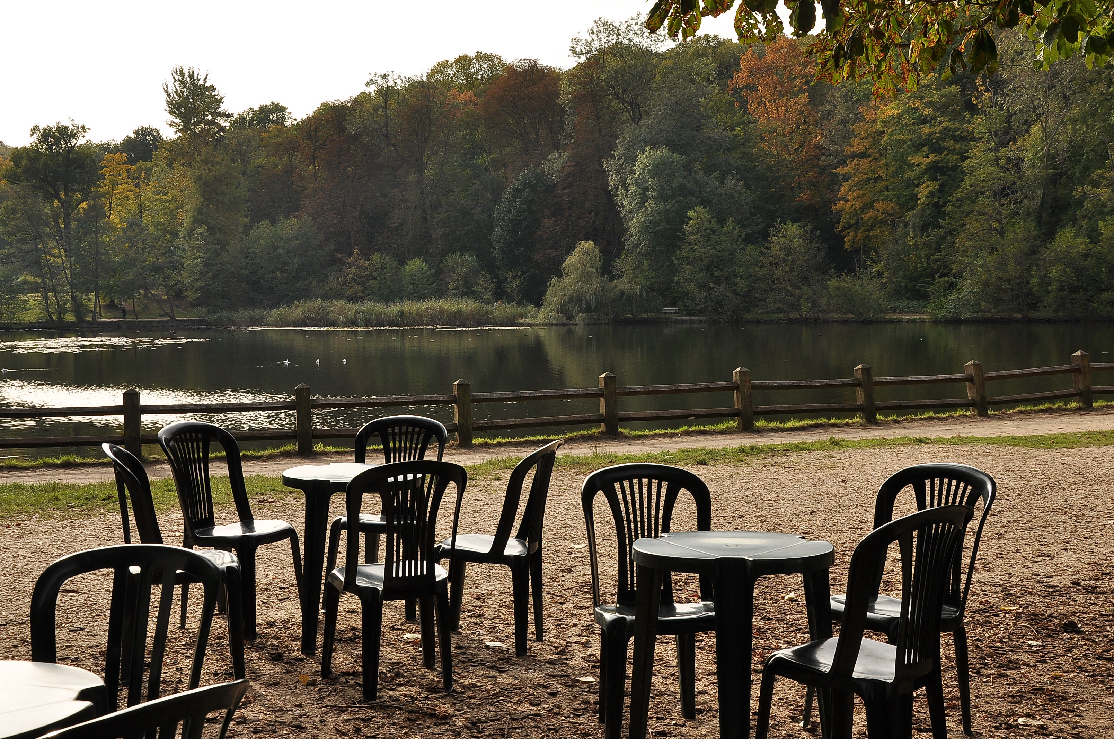

**Départ 11h00 / Retour 18h00**

**FETE DU P‘TIT KFE**

**Le petit café à quoi ça sert ?**



Différents jeux et discussions nous permettront

De répondre ensemble à cette question

**SAMEDI 17 JUIN A 16H30**

**Ce moment se clôturera autour d’un apéro dînatoire**

**Gratuit sur inscription**

**ATELIER SOINS DU VISAGE**

Avec des produits faits maison



**VENDREDI 19 MAI A 13H45**

**Gratuit sur inscription**

**ATELIER SOINS DU VISAGE**

Avec des produits faits maison



**VENDREDI 2 JUIN A 13H45**

**Gratuit sur inscription**

**PIECE DE THEATRE**

***Scène de ménage aux pays des contes***

*Thème de la pièce : « Recherchons princesses pour jouer dans le film* ***Le Prince délaissé****».*

*Et voici les célèbres princesses de contes de fées qui se présentent au casting en espérant retenir l’attention du metteur en scène. Mais mettez la Belle au bois dormant, Cendrillon, Peau d’Ane, Blanche Neige…dans la même pièce et vous n’obtiendrez pas forcément une histoire à faire rêver les petites filles. Surtout que ce sera l’occasion pour ces dames de découvrir l’abominable supercherie dont elles sont victimes. Mais qui sait ? Un peu de magie dans l’air et…..*

**Ce spectacle est le fruit d’un travail mené tous les samedis matin en atelier sur l’année**

***Un petit apéro dînatoire sera offert après le spectacle***

***SAMEDI 24 JUIN A 17H45 au Centre***

***Gratuit sur inscription***

**SOIREE DANSANTE**

**REPAS PARTAGE**



**APPORTEZ UN PLAT POUR PARTAGER**

**UN MOMENT CONVIVIAL**

**LE CENTRE OFFRE LES BOISSONS**

**VENDREDI 12 MAI A 19H30**

**Gratuit sur Inscription**

**PHOTOGRAPHIER SON QUARTIER**

**DES IMAGES POUR LA MEMOIRE**

Avec Reflexe Photo



**Atelier photos**

**Samedi 20 mai**

**Samedi 27 mai**

**Samedi 3 juin**

**Pour tous à partir de 8 ans**

**Le nombre de places étant limité,**

**Inscription Obligatoire au centre**

